VIII Seminario
12 Giugno 2003

Un altro finale di partita: l’Assenza che genera il suo stesso mancare. La dislocazione dell’Io che crea il suo stesso generare-finire.

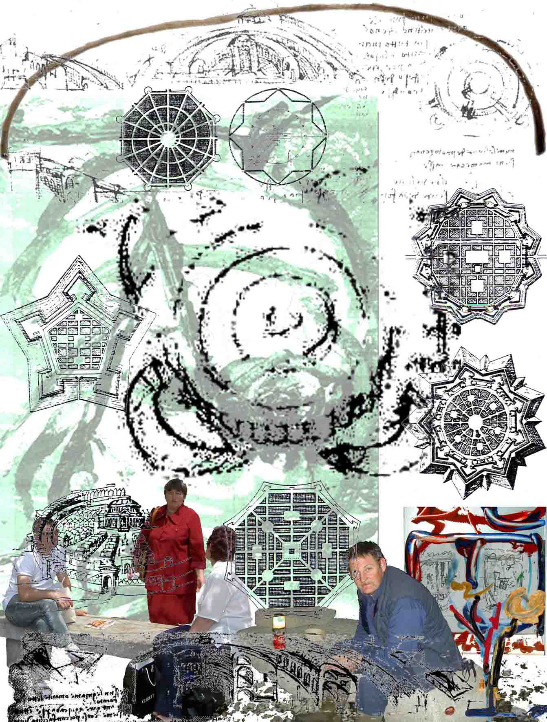

Composizione-digitale di Andrea Moronida materiale di-laboratorio in-Assenza

Se alla mente-corpo umana fosse data la possibilità-facoltà d’esprimere l’intero potenziale a sua disposizione - non in funzione di qualche compito cognitivo, e perciò non in una modalità teleologica, bensì in un ambito culturale privo d’immediata finalizzazione - al suo orizzonte si presenterebbe l’esperienza d’un’entità vuota, come un nulla d’altro genere: un oggetto-mondo dematerializzato. In esso le cose sarebbero deprivate del loro eccesso d’ingombro sensoriale-tattile; l’esperienza sarebbe sostenuta da un sentimento di piacere lievissimo, un dolcissimo eros, anch’esso mancante: libertà si respirerebbe invece che la compattezza e la costrizione del tempo-spazio soffocante e vischioso, che l’umana specie è solita esperire a causa dell’interazione tra il soggetto pensante e la realtà interna-esterna non distanziati da quel mancare affettivo che sarebbe necessario a una sana e viva attività di coscienza.
Nel caso in cui quella distanza necessaria fosse definitivamente occlusa dovremmo parlare d’un mondo arresosi alla schizofrenia a causa d’un inaridimento causato dalla mancanza di quel mancante (anticosa, meno cosa, - cosa).

(P. F. Aforismi in-Assenza, 1997-2003)

Un preludio, cinque quadri, cinque presagi di Nel-cuore di Astratta Commedia. Potrà parlare questo cuore del nulla? Potrà raccontare ciò che è mancante, senza riempire il buco d’una realtà che è dislocata nel suo altrove, dov’è scomparsa insieme con l’io che l’aveva pensata?
E’ possibile agli uomini rappresentarsi un alcunché?, o la fine d’un corpo-mente e d’una realtà corrispondente ha precluso ogni linguaggio comprensibile?
Dall’altro lato, oltre il confine, non c’è che nulla … differenti nulla … cinque … sei … sette nulla … mille nulla-antecedenti. Accoglierli, allora … Ascoltarli … Rappresentarli: dare altri linguaggi o tacere e mancare?
Cinque episodi … tre intermezzi in cui raccontare l’io che si disloca, illuminandosi col farsi assente e che dà lingua a un asistema pensante e ricco di senso in-differenza: un brindisi infine all’avventura che scompagina l’ordine consueto del vivere-e-morire!

(P. F. dal Comunicato Stampa per Preludio a Nel-cuore di Astratta Commedia)

Circa il cervello in-evoluzione

Quanto più il cervello è evoluto, sia filogeneticamente sia ontogeneticamente, tanto più è autoreferenziale. Ciò significa che il cervello si “aggiusta” la realtà in cui vive a seconda delle sue esigenze [dell’a-complessità astratta]. Il cervello umano può mirare addirittura ad essere “autistico”, e cioè distaccarsi da una realtà com’è vista, com’è esperita dalla presenza dei più, condizionata dagli elementi cognitivi e affettivi d’uno stadio evoluzionistico precedente. Ciò rappresenta l’a-consensualità del nuovo stadio. L’ipotesi di base è che il cervello s’inventi – costruisca e decostruisca – una realtà che gli faccia da sostegno e da medium relazionale, tenuto conto dei limiti cognitivi indotti da un antico sistema relazionale sensitivo e percettivo, utile all’antica esigenza della conservazione delle specie.

(P. F. Aforismi in-Assenza,1997-2003)

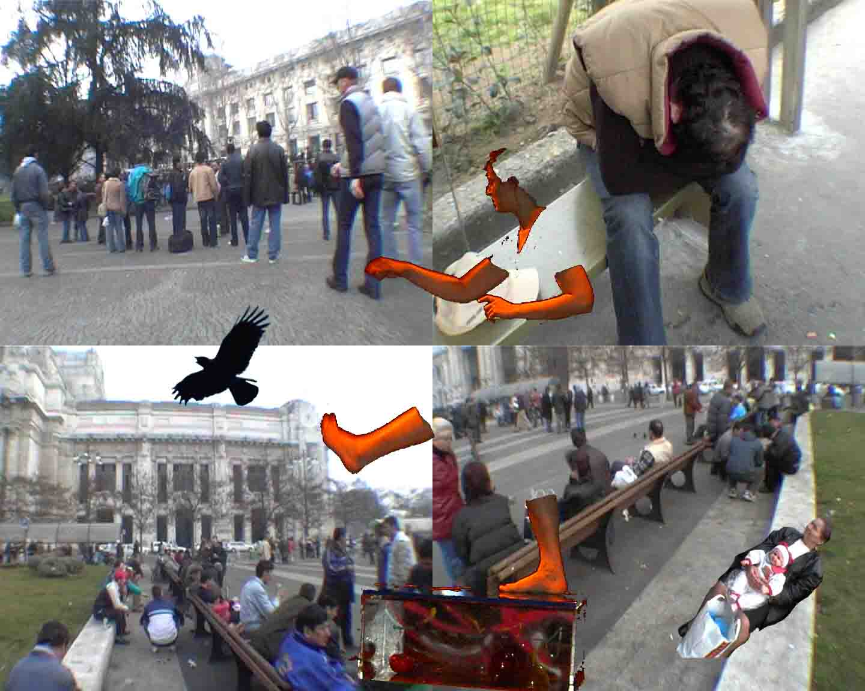

Composizione-digitale di Andrea Moronida materiale di-laboratorio in-Assenza

